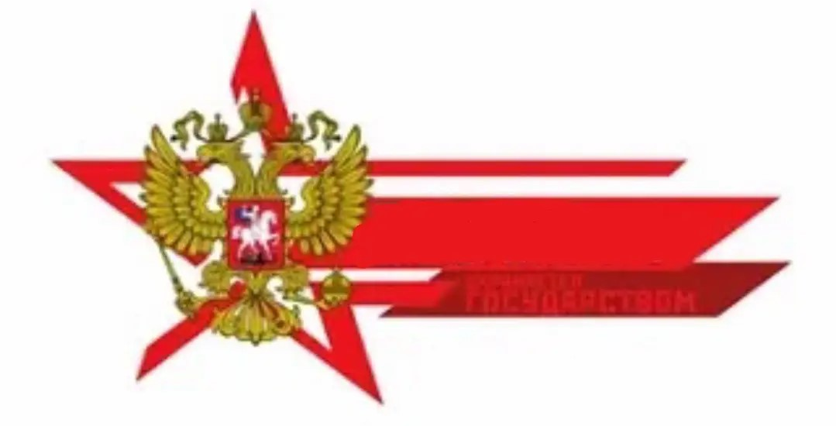
Памятник- Стела участникам ВОВ в х. Зеленовка

Памятник- Стела воинам-освободителям, погибшим в Великую Отечественную войну и плиты с фамилиями погибших жителей Зеленовского сельского поселения.
Захоронено 0 человек, списки с фамилиями погибших в Великую Отечественную войну земляков хранятся в Администрации Зеленовского сельского поселения

Занимаемая площадь: 180 кв. м.
Ответственный за благоустройство и сохранность объекта: Администрация Зеленовского сельского поселения,
х. Зеленовка, ул. Центральная, 55, тел.8(86386) 34-6-69

Подлежит государственной охране.
Лица, причинившие вред историческому памятнику, несут ответственность в соответствии с законодательством Российской Федерации, уголовную, административную и иную ответственность.
